Из опыта работы Методической службы
Спасского муниципального района
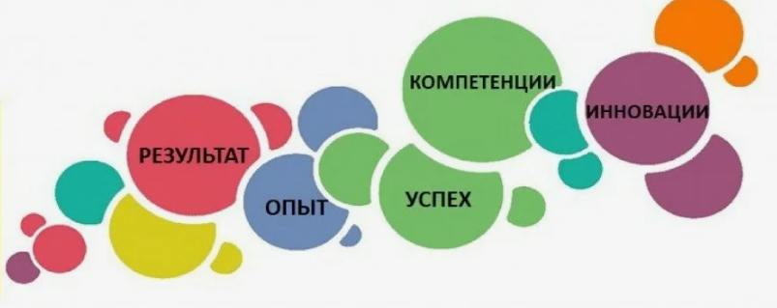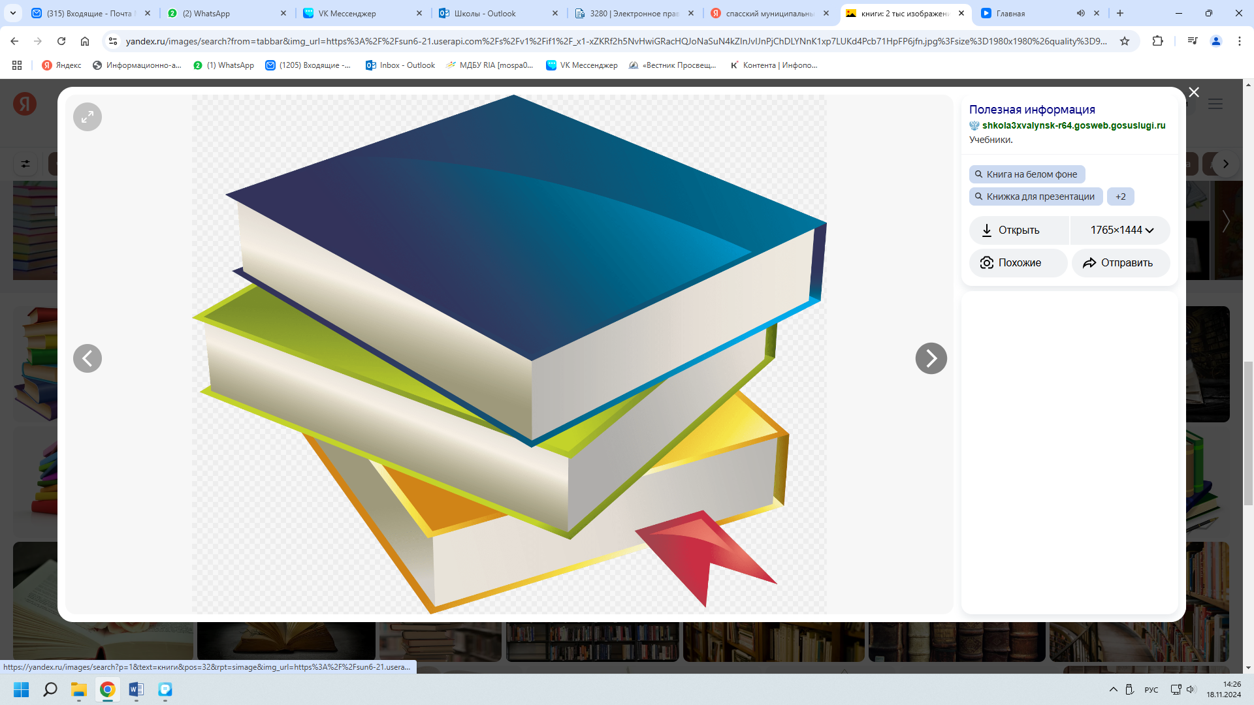

О реализации муниципального проекта по основным методическим проблемам
«Методический навигатор»
Муниципальное учреждение
«Отдел образования Исполнительного комитета
Спасского муниципального района»
Рыбакова Людмила Сергеевна,
заместитель начальника
по учебно-методической работе
МУ «Отдел образования
Исполнительного комитета
Спасского муниципального района»

Любая методическая служба в своей работе должна быть ориентирована на реализацию стратегических направлений развития образования, задач, определяемых в качестве приоритетных на основе аналитической работы:
- Профессиональный рост педагогов посредством овладения новыми образовательными технологиями, раскрытия творческого потенциала педагогов, повышения квалификации;
- Работа районных и школьных методических сообществ через ориентацию на предметные компетенции;
- Комплексный подход при системе мониторинга и диагностики успешности образовательного процесса
Данные задачи соответствовали деятельности методической службы и направлениям (аналитическое, информационное, организационно-методическое, консультационное) , в соответствии с районной методической проблемой: «Управление качеством образования в условиях обновления содержания образования», в соответствии с муниципальными проектами.
Вместе с тем ежегодно, на основе аналитической работы методическая служба Спасского муниципального района развивается, отбираются наиболее продуктивные и эффективные формы методической работы.
При планировании методической работы ежегодно решаются следующие вопросы: Как сделать методическую работу Спасского района системной, нацеленной на результат, индивидуально ориентированной на каждого учителя (с разными потребностями и компетенциями)?
Принимая во внимание данный факт, и учитывая особенности методической службы нашего района, мы реализовали многофункциональный проект по основным методическим проблемам методической службы: «Методический навигатор».
Навигация, по словарю Ожегова, это определение пути, то специалист по навигации, методист – этот штурман.
Проект был нацелен на оказании помощи и выбора индивидуального маршрута для каждого педагога на диагностико-прогностической основе через создание единого методического и информационно – образовательного пространства, предоставление и развитие сферы сервисных услуг и обеспечил единое методическое и информационное пространство.
С помощью данного проекта оказана методическая поддержка для педагогов, испытывающих профессиональный дефицит по индивидуальному маршруту, а для педагогов высокой профессиональной компетенции – была предоставлена возможность диссеминации своего опыта.
Все мероприятия данного проекта были ориентированы на:
- Разработку и реализацию муниципальных маршрутов через выявление профессиональных дефицитов педагогов,
• Повышение профессиональных компетенций педагога, в соответствии с индивидуальным маршрутом,
• Повышение методической активности педагогов Спасского района,
• Организация системной работы с группами педагогов различного методического уровня,
• Оказание адресной поддержки методическим службам образовательных организаций и педагогам,
• Повышение качества образования на основе повышения аналитической культуры методических служб и педагогов.
При реализации данного проекта были использованы разнообразные методы, имеющие практическую значимость:
Разработка программ и проектов происходила через выявление проблемных зон в системе образования Спасского района и реализовалась через следующие муниципальные проекты (методические проекты и проекты для обучающихся Спасского района):
- «Методическое агентство» (методический продукт – создание специально организованного методического пространства для педагогического взаимодействия для воспитателей ДОУ)
- «Клуб «Учитель года» - путь к победе через профессиональное сотрудничество» (методический продукт - клуб для педагогов – участников всех этапов профессиональных конкурсов)
- «Методический фестиваль как форма непрерывного профессионального роста и распространения методического опыта заместителей директоров по учебной работе» (методический продукт – проведение фестиваля и создание видеофильма)
- «Цифровая образовательная среда: новые компетенции школьной библиотеки» (методический продукт - создание виртуального читального зала)
- «Подготовка к олимпиадам» (методический продукт - создание ресурса для учителя по работе с одарёнными детьми)
- «Содружество» (методический продукт – формы сетевого взаимодействия с Национальным музеем республики Татарстан по работе с одарёнными детьми, выпуск сборника-брошюры из опыта работы)
- Данный проект был реализован через:
- Сервис Методического навигатора,
- Имеющийся ресурс педагога,
- Конкретное мероприятие в рамках проекта,
- Выпуск методического продукта

На этапе предметно-методического сервиса были разработаны методические рекомендации и пособие «Формы методической работы», а также проведен практикум по разработке пособия «Портфель педагога» (пакет документов по образовательным современным педагогическим технологиям: технологии критического мышления, технологии проблемного обучения, технологии дифференцированного обучения, технологии развивающего обучения, технологии проектной деятельности).

На этапе мониторингового сервиса выявлена аналитико-диагностическая информация по различным темам и направлениям внутренней системы оценки качества образования и создан «Конструктор аналитической работы учителя» (созданы образцы справок по достижению учащимися предметных, метапредметных и личностных результатов)

На этапе маркетингового сервиса изучен спрос на методические услуги, определена степень удовлетворённости посредством анкетирования заместителей директоров через разработанную анкету и обработку результатов анкетирования.

Консалтинговый сервис был направлен на повышение компетенции через индивидуальные образовательные маршруты. Разработаны индивидуальные маршрутов для педагогов на основе выявленных профессиональных дефицитов, подобраны формы повышения квалификации: по направлениям «Теория предмета», «Методическая практика», «Работа с одарёнными детьми».

Экспертный сервис был направлен на оценку уроков педагогов конкурсных материалов, были привлечены методисты и педагоги для проведения теоретических и практических мероприятий. Были направлены рекомендации 100% педагогам, испытывающих профессиональный дефицит.

Приложение к проекту:
Индивидуальные маршруты повышения профессионального роста педагогов.
Общие требования:
1- й шаг — определить профессиональные дефициты педагога (представить, какой должна быть структура повышения квалификации на рабочем месте и самообразовательной деятельности)
2- й шаг — выбрать индивидуальную траекторию изменения педагогической практики, основанную на системном непрерывном преобразовании задач — средств — ресурсов профессиональной деятельности ( определить проблемы и западающие вопросы)
3- й шаг — соотнести проблемы и западающие вопросы с сервисами методического навигатора ( познакомиться с направлениями, мероприятиями, проектами, продумать этапы саморазвития);
4- й шаг — определить ближайший этап развития самообразовательной практики ( выбрать траекторию в соответствии с разработанным маршрутом);
5- й шаг — приступить к реализации мероприятий, в том числе и по самообразованию;
6- й шаг — продумать изменения профессиональной практики с целью корректирования собственной траектории самообразования-саморазвития

Таким образом, проект «Методический навигатор» представил собой совокупность управленческих и методических форм индивидуальной и групповой работы на основе выявленных профессиональных дефицитов педагогов.
- Реализация проекта осуществлялась в системе работы по методической проблеме района «Управление качеством образования в условиях обновления содержания образования».
- Работа над проектом являлась важная составляющая в работе с методистами, руководителями образовательных учреждений и их заместителями, руководителями РМО.
- Этапы работы над проектом были реализованы по приоритетным направлениям профессионального дефицита: «Теория предмета», «Методическая практика», «Система работы с одарёнными детьми» и в соответствии с муниципальными проектами методической службы
- В условиях реализации проекта «Методический навигатор» улучшилось качество проводимых уроков учителями, занятий воспитателями ДОУ Спасского муниципального района через использование эффективных форм обучения, выхода на уроках за рамки школьного учебника, возросло качество участия в конкурсах профессионального мастерства;
- Созданные методические продукты – результат реализации проекта.

